|  |  |  |  |  |  |  |  |
| --- | --- | --- | --- | --- | --- | --- | --- |
| **الاختبار اليومي** | | | | | | | |
| اسم الوحدة | وحدة المبادرات المجتمعية | السنة الدراسية | 2024 | الفصل الدراسي | الفصل  الأول | التاريخ |  |
| مخرج التعلم | يظهر المقدرة على المشاركة الفاعلة في البرامج والفعاليات المختلفة | معيار الأداء | يعبر عن تجربته في المشاركة والتنظيم للبرامج والفعاليات | | | | |
| اسم الدرس | يعبر عن حضوره في تنظيم الفعالية | رقم الدرس | الدرس الحادي عشر | | | | |
| اسم الطالب/ة | **عمر شهيل الساعدي** | اسم المجموعة | **عائشة عبدالله** | | | | |
| درجة الاختبار | 10 | | | | | | |
| نتيجة الاختبار | ..10....... | | | | | | |
|  | | | | | | | |
| اسالة الاختبار | | | | | | | الدرجات |
| السؤال الأول | اختر بين الصور التي تدل على التنظيم والمشاركة في الفعاليات؟ | | | | | | 10 |
| 10 |

السؤال الأول:



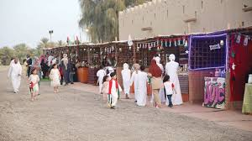صورة تحتوي على تلبيس, داخلي, شخص, رجل

تم إنشاء الوصف تلقائياً

